《安全评价报告信息公布表》
机构名称 | 重庆市安全生产科学研究有限公司 |  |  |  |  | 资质证号 |  |  |  | APJ-（渝）-001
委托单位 | 中国石油西南油气田分公司重庆气矿
项目名称 | 达州片区集输管道阀室安全隐患治理工程安全预评价
项目类别 | 预评价 □现状评价 □验收评价 □其他
所属业务类别 |  | 石油天然气
安全评价过程控制情况
安全评价项目管理 | 项目组组长 |  |  |  | 技术负责人 |  |  |  |  |  | 过程控制负责人
安全评价项目管理 | 陈美宝 |  |  |  | 王 瑶 |  |  |  |  |  | 包正清
编制过程 | 报告编制人 |  |  | 报告提交日期 |  |  |  | 报告审核人 |  |  |  | 报告审批人
编制过程 | 陈美宝 |  |  | 2020.4 |  |  |  | 蔡治勇 |  |  |  | 蔡治勇
姓 名 | 认定专业 |  | 安全评价师从业识别卡/证书编号 |  |  |  |  | 注册安全工程师  注册证号 |  |  |  |  | 是否专职
陈美宝 | 机 械 |  | 1500000000100116 |  |  |  |  | 0100948 |  |  |  |  | 是
刘文娟 | 电 气 |  | 1700000000201153 |  |  |  |  | AG00218278 |  |  |  |  | 是
冯 皓 | 机 械 |  | 1600000000201291 |  |  |  |  | 0126896 |  |  |  |  | 是
蒋 平 | 石 油 |  | 1700000000301842 |  |  |  |  | AG00261947 |  |  |  |  | 是
韩 松 | 采 油 |  | 0800000000102992 |  |  |  |  | 0074169 |  |  |  |  | 否
王 瑶 | 油气储运 |  | 1100000000100509 |  |  |  |  | 0052237 |  |  |  |  | 是
包正清 | 电子技术 |  | 1600000000201285 |  |  |  |  | 0100596 |  |  |  |  | 是
蔡治勇 | 安 全 |  | 0800000000102949 |  |  |  |  | 0074134 |  |  |  |  | 是
项目简介 | 重庆气矿达州片区马家阀室、文星阀室等6座阀室存在气液联动或电动球阀故障、无有毒有害气体检测装置、无防雷防静电设施、无自控执行机构以及与周边建筑物、公路或线缆（杆）安全间距不足等安全隐患，部分已构成较大安全隐患。  为了提高达州片区6座阀室运行的安全性，尽可能降低或消除安全隐患，重庆气矿拟对达州片区集输管道阀室安全隐患进行整改治理。  为贯彻“安全第一、预防为主、综合治理”方针，为建设项目提供科学依据，利于建设项目本质安全，依据《中华人民共和国安全生产法》等有关规定，重庆市安全生产科学研究有限公司受中国石油西南油气田分公司重庆气矿的委托，对达州片区集输管道阀室安全隐患治理工程进行安全评价。  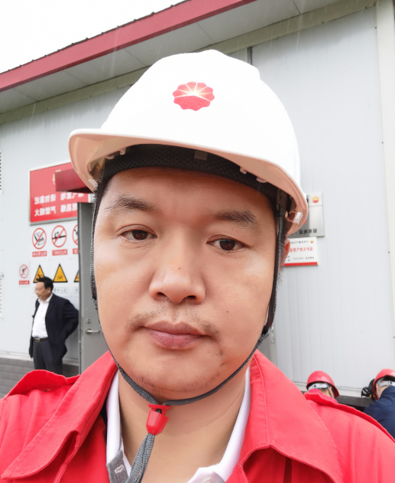
现场开展工作情况 | 勘验人员 |  | 勘验时间 |  |  |  | 勘验任务 |  | 勘验中的问题
现场开展工作情况 | 陈美宝、闫云光 |  | 2019.11.12 |  |  |  | 现场勘查

